27 апреля состоялись соревнования по Веселым стартам среди команд детских садов Центрального округа города Тюмени
Наш детский сад представляла сборная команда самых быстрых и ловких.

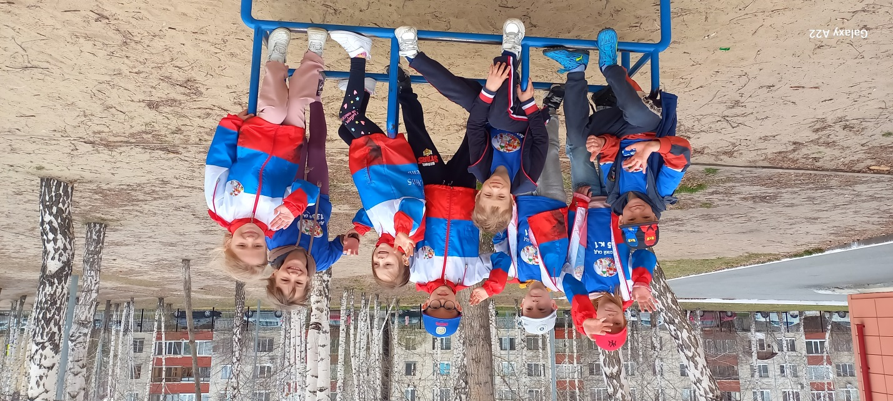

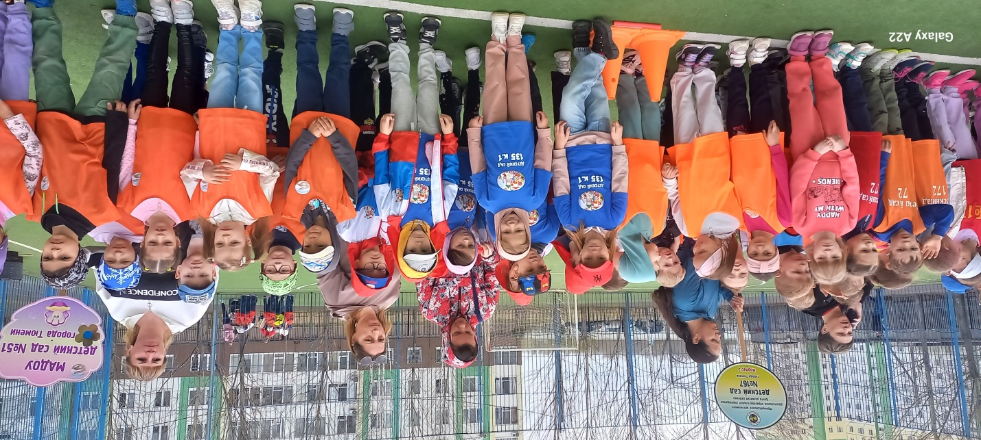
Ребята преодолели сложные эстафеты.
Сплоченность и вера в свои силы помогли нашим юным спортсменам занять почетное 2 место!

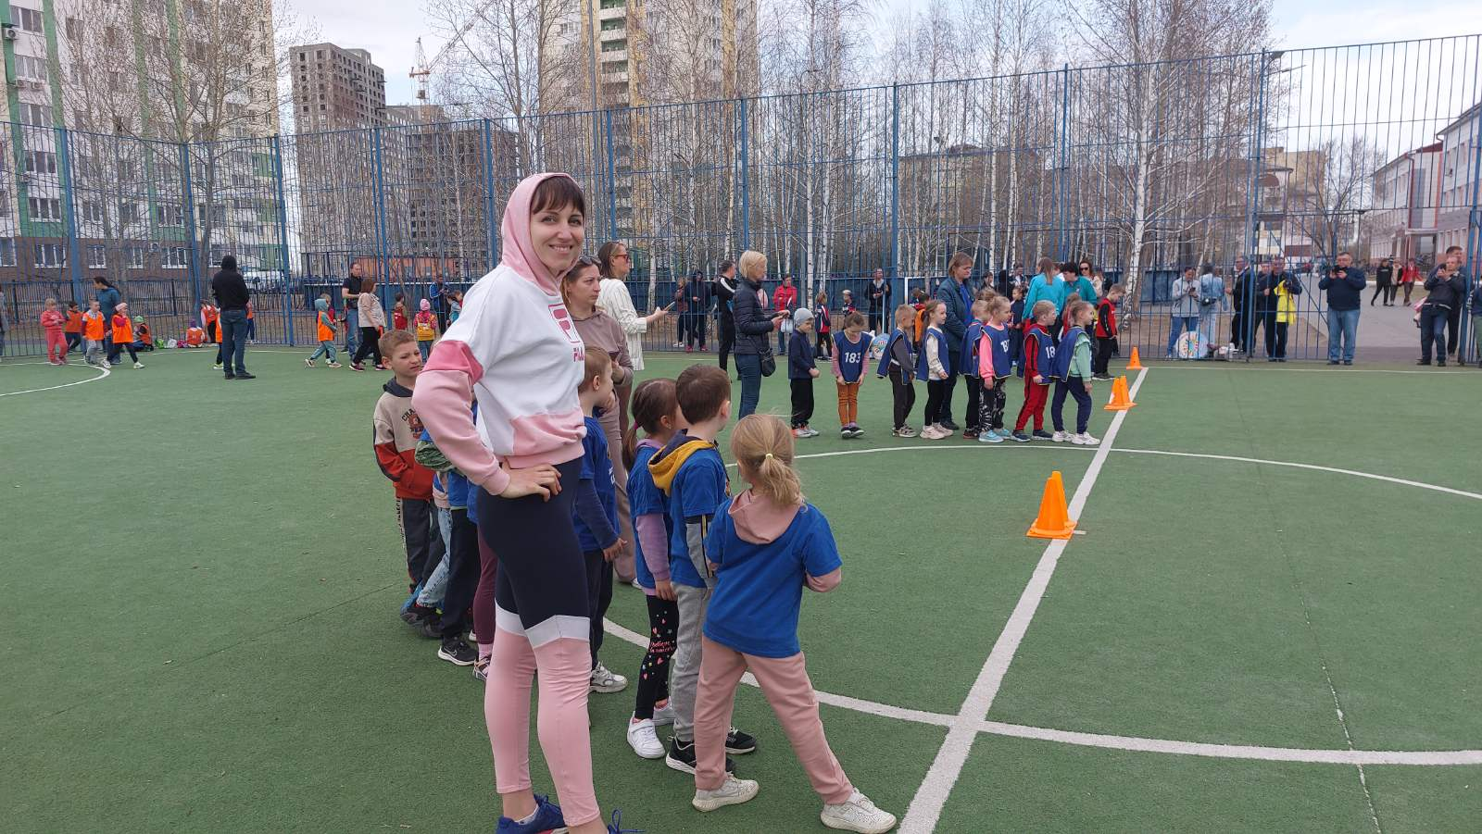

ПОЗДРАВЛЯЕМ !

Впереди финальные соревнования.
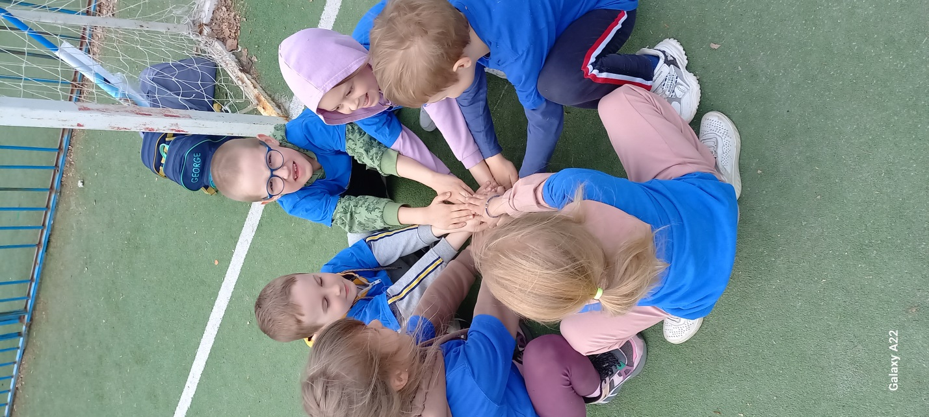
Удачи нашим спортсменам!

